様式２－６（表面）
補装具費支給に関する意見書（車椅子用）
氏 名 |  |  |  |  |  | 男･女 | 生年  月日 | 年 月 日
住 所 |  |  |  |  |  |  |  |  |  | 歳
現在の居所 |  |  | □在宅 □病院 □施設 □その他（ )  (在宅以外の名称： )(入居(予定)期間： ～ )
同居者の状況 |  |  | なし ・ あり（ 父・母・配偶者・子・兄弟・祖父母・孫・その他 ）
原因となった疾病・外傷名 |  |  | □先天性 □疾病 □交通 □労災 □その他（ )  (病名： )
発生年月 |  |  | 年 月ごろ |  |  |  |  |  | 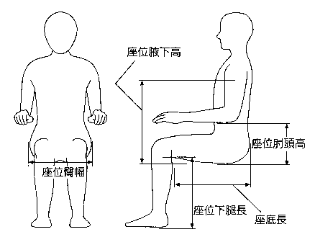
【身体寸法】 |  |  |  | 座位肘頭高
身 長 |  |  |  | 座位下腿長
体 重 |  |  |  | 座位臀幅
座位腋下高 |  |  |  | 座 底 長
現在の身体・活動状況 | 感覚障害  （下記図示） |  | □ 腰背部（ □ なし □ 脱失 □ 重度 □ 軽度 ）  □ 臀部 （ □ なし □ 脱失 □ 重度 □ 軽度 ）
現在の身体・活動状況 | 運動障害  （下記図示） |  | □ なし □ 弛緩性麻痺 □ 痙性麻痺 □ 固縮 □ 不随意運動  □ 振戦 □ 運動失調 □ その他（ ）
現在の身体・活動状況 | 褥瘡の有無 |  | □ あり □ 現在はないが過去にできたことあり □ 過去・現在ともなし
現在の身体・活動状況 | 臀部の状態 |  | □ 異常なし □ 皮膚の発赤、変色あり □ 痩せており、骨の突出あり
現在の身体・活動状況 | 立ち上がる |  | □ 自力にて可 □ （つかまり・支え）にて可 □ 不可
現在の身体・活動状況 | 起立位保持 |  | □ 自力にて可 □ （つかまり・支え）にて可 □ 不可
現在の身体・活動状況 | 歩 行 |  | □ 屋内（階段・部屋間・部屋内・ベッド周囲）歩行可能 □ 不可  （□ 自力にて可 □ 手すり・壁 □ 杖 □ 義肢・装具）  □ 屋外移動可（□ 自力にて可 □ 杖 □ 義肢・装具）
現在の身体・活動状況 | 車椅子への移乗 |  | □ 自力にて可 □ 一部介助にて可 □ 全介助
現在の身体・活動状況 | ステップの操作 |  | □ 自力にて可 □ 一部介助にて可 □ 全介助
現在の身体・活動状況 | 座 位 |  | □ 自力にて可 □ 支持（背部・頭部）があると可 □ 不可
現在の身体・活動状況 | 除圧動作 |  | □ 自力にて可 □ プッシュアップ等により可 □ 不可
現在の身体・活動状況 | 車椅子の操作 |  | □ 自力にて可 □ 部分的に可 □ 不可  ※自力・部分的に可の場合→操作方法 {右手・左手・右足・左足}｛室内のみ・室外も可｝
現在の  障害状況  （筋力、関節可動域など） |  |  | 【ＦＩＭやＢＩ等ＡＤＬ機能評価を行っている場合は、  それらの情報も御記入ください。】 参考図示（関係のない部分は記入不要）  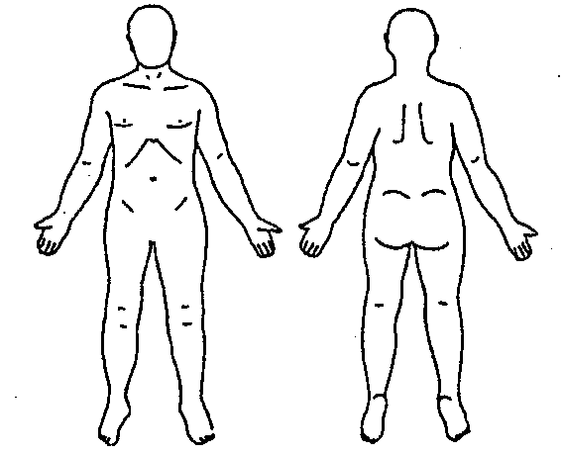  ×変形 切離断 感覚障害 運動障害
使用中  補装具  の状況 |  |  | 使用中の補装具（ あり ・ なし ）  【ありの場合はその具体的状況（修理が必要な状況等）を、再製作の場合は修理対応が困難な理由について御記入ください】
処方補装具の使用効果見込 |  |  | 【処方補装具を使用することで可能となる動作等を具体的に御記入ください。】
裏面に続く
様式２－６（裏面）
製作区分 | □新規 □再製作 □修理
作成方法 | □モジュラー式（標準）（商品名 ）□オーダーメイド式 □レディメイド式（商品名 ）
基本価格 | 身体部位 |  |  | □標準（上肢・体幹部・骨盤大腿部・下肢・足部） □頭頚部
本体価格 | 名称 |  |  | □自走用 □介助用
機構加算 | 名称 |  |  | □リクライニング機構 □ティルト機構  □ティルト・リクライニング機構 □リフト機構
構造部品加算 | 基本構造 |  |  | □後方大車輪（標準） □前方大車輪 □６輪構造 □幅止め構造（ 本）
構造部品加算 | シート |  |  | □スリング式（標準） □張り調整式 □板張り式 □奥行調整構造
構造部品加算 | バック  サポート |  |  | 名称 |  | □スリング式（標準） □張り調整式
構造部品加算 |  |  |  | 備考 |  | □ワイドフレーム □バックサポート延長 □高さ調整構造  □背座角度調整構造 □背折れ構造
構造部品加算 | フット・レッグ  サポート（片側） |  |  |  |  | □固定式（標準） □挙上式 □着脱式 □開閉着脱式  □挙上・開閉着脱式 □レッグベルト（全面張り）
構造部品加算 | フット  サポート |  | 名称 |  |  | □セパレート式（標準） □セパレート式（二重折込式） □中折式
構造部品加算 |  |  | 備考 |  |  | □前後調整構造 □角度調整構造 □左右調整構造
構造部品加算 | アーム  サポート  （片側） |  | 名称 |  |  | □フレーム一体型 | □固定式（標準） □跳ね上げ式 □着脱式
構造部品加算 |  |  |  |  |  | □独立型 | □固定式（標準） □跳ね上げ式 □着脱式
構造部品加算 |  |  | 備考 |  |  | □高さ調整構造 □角度調整構造 □アームサポート拡幅 □アームサポート延長
構造部品加算 | ブレーキ |  |  |  |  | □駐車ブレーキ（標準） □介助用ブレーキ □フットブレーキ  （自走用車椅子で介助者用ブレーキが必要な理由： ）
構造部品加算 | 駆動輪・  主輪 |  |  |  | 名称 | □固定式（標準） □着脱式
構造部品加算 |  |  |  |  | 備考 | □車軸位置調整構造 □キャンバー角度変更 □片手駆動構造 □レバー駆動構造
構造部品加算 | タイヤ |  |  |  |  | □エア（標準） □ノーパンク
構造部品加算 | キャスタ |  |  |  |  | □ソリッド（標準） □衝撃吸収タイプ
構造部品加算 | ハンドリム |  |  |  | 名称 | □プラスチック（標準） □ステンレス □アルミ
構造部品加算 |  |  |  |  | 備考 | □ピッチ30mm超 □片手駆動構造
付属品 | クッション（カバー付き） |  |  |  | 名称 | □平面形状型 □モールド型
付属品 |  |  |  |  | 備考 | □ゲル素材 □多層構造 □立体編物 □滑り止め加工 □防水加工
付属品 | 座板 |  |  |  |  | □座板 □クッション一体型（クッションとの併用加算不可）
付属品 | 背クッション |  |  |  |  | □背クッション □滑り止め加工
付属品 | ヘッドサポート |  |  |  |  | □着脱式（枕含む □オーダーメイド）□マルチタイプ（枕含む □オーダーメイド）
付属品 |  |  |  |  |  | □枕（オーダーメイド） □枕（レディメイド）
付属品 | フットサポート |  |  |  |  | □ヒールループ □アンクルストラップ □ステップカバー
付属品 | テーブル |  |  |  |  | □テーブル □テーブル取付部品
付属品 | 転倒防止装置 |  |  |  |  | □パイプ □キャスタ付き（ □折りたたみ構造）
付属品 | □搭載台（□呼吸器搭載台 □痰吸引機搭載台 □携帯用会話補助装置搭載台）□車載固定部品（ 個） □杖たて（□一本杖 □多脚つえ） □酸素ボンベ固定装置 □栄養パック取付用ガードル架  □点滴ポール □日よけ □雨よけ □泥よけ □スポークカバー □リフレクタ（ 個）  □高さ調整式手押しハンドル □ブレーキ（延長レバー）□ハンドリム（□滑り止め □ノブ付き（□垂直ノブ））
製作（購入）、修理にあたっての選定理由、留意点 |  | 【型式・各機構、サポート部、クッション及び付属品等の選定理由、他部品と比較した状況等の詳細を御記入ください。】
上記のとおり意見します。
年 月 日
医療機関名
所在地
作成医師氏名 ㊞ （自署の場合は押印不要）
電話番号 （ ）
- 下記の該当する項目にチェックしてください。（いずれかに該当しなければ意見書を書くことができません。）
□ 身体障害者福祉法第15条第１項に基づく指定医
□ 指定自立支援医療機関において当該医療を主として担当する医師
□ 国立身体障害者リハビリテーションセンター学院において実施している当該補装具関係の適合判定医師研修会を修了している医師
□ 【難病患者等に限る】難病の患者に対する医療等に関する法律第6条第１項に基づき都道府県が定める医師

《参 考》

車椅子処方にあたっての留意事項

〈オーダーメイド対象者〉
１ 体格・体型がJIS規格の既製品では適合しない者
２ 障害者の身体状況に個別に対応することが必要な者

〈自走用対象者〉
原則として自力走行が可能か若しくはその可能性のある者

〈片手駆動型対象者〉
片麻痺等により両上肢による操作が困難な者で、健肢に相当程度の握力があり、効果的に操作可能な者

〈レバー駆動型対象者〉
片麻痺等により両上肢による操作が困難な者で、効果的に操作可能な者

〈前方大車輪型対象者〉
肩関節等に運動制限・筋力低下等があり、普通型では十分な駆動力を得ることができない者

〈リクライニング機構対象者〉
１ 頸髄損傷者で低血圧発作を起こしやすく、発作防止のため随時に仰臥姿勢をとる必要がある者
２ リウマチ性の障害等により四肢・体幹に著しい運動制限があり、座位を長時間保持できないため、随時に仰臥姿勢をとることにより座位による生活動作を回復する必要のある者
３ 股関節拘縮や強直がある者

〈ティルト機構対象者〉
脳性麻痺、頚髄損傷、進行性疾患等による四肢麻痺や、関節拘縮等により座位保持が困難な者であって、
自立姿勢変換が困難な者等

〈リフト機構対象者〉
リフト式を使用することにより、車椅子への自力乗降が可能となる者

〈ク ッ シ ョ ン の 構 造 及 び 対 象 者〉
車椅子付属品のクッションを、単に座り心地を良くする目的で支給するのは適当ではありません。
車椅子を使用する際、下記の障害状況に該当する場合にクッションの支給対象となります。

１ 平面形状型
⑴ 平面を主体として構成された支持面を持ち、各種付属品を組み合わせて姿勢を保持する機能を有するもの
⑵ 座位保持は可能だが、使用時間により殿部に褥瘡の危険性がある者
２ モールド型
⑴ 身体の形状に合わせた三次曲面で構成された支持面を持ち、各種付属品を組み合わせて姿勢を保持する機能を有するもの
⑵ 座位保持が困難で、殿部・大腿形状に沿った形状のクッションが必要な者
３ ゲル素材
⑴ クッションの一部にゲル素材が使用されているもの
⑵ 殿部の褥瘡の危険性がある者
４ 多層構造（立体編物との併用加算はできない）
⑴ 固さが異なる素材を３層以上重ねて作製されているもの
⑵ 座位保持は可能だが、使用時間により殿部に褥瘡の危険性がある者
５ 立体編物（多層構造との併用加算はできない）
⑴ 樹脂等を糸状に射出し、３次元形状に成形したもの
⑵ 褥瘡の危険性があり、汚損への対応を要する者

